Anexo II
Plano de Trabalho
EDITAL PARA PRÉ-SELEÇÃO DE PROJETOS DE EVENTOS PARA SUBMISSÃO AO
EDITAL DE CHAMADA PÚBLICA FAPESC Nº 07/2023 PROEVENTOS 2024 - Fase I

01. Proponente
Nome | Data de nascimento
CPF | Nacionalidade
RG | Órgão emissor RG | UF de emissão
Titulação | Profissão
Endereço | Número | Complemento
Bairro | CEP
Município | UF
E-mail | Telefone | Celular

02. Instituições participantes
Responsável pela execução do projeto e pelo recebimento do recurso

INSTITUIÇÃO PROPONENTE
Instituição: UniSENAI Campus _______________
CNPJ:
Dirigente: Luís Gonzaga Trabasso

INSTITUIÇÃO(ÕES) PARTICIPANTE(S)
*Esse campo não é obrigatório.
Instituição:
CNPJ:
Dirigente:
CPF:

03. Identificação do projeto
Categoria do Projeto
Informar a categoria do evento que irá participar de acordo com a faixa de financiamento escolhida.
( ) Evento Regional/Estadual ( ) Evento Nacional ( ) Evento Internacional

Título do projeto

Website do projeto
Informar, se houver.

Datas do Evento
Informar data de Início e data de fim

Área do conhecimento
Informe o quarto (último) nível da área do conhecimento do projeto.

Público-alvo
Informar o público-alvo do evento

Mesorregião
Informar a mesorregião onde o evento será realizado.

Principal município da realização do evento
Informar o município e a região onde o evento será realizado.

Objetivo geral

Objetivos específicos

Histórico e Temática do Evento

Instituições parceiras e custos do evento

Participação do(s) palestrante(s) e/ou debatedor(es)

Programação do evento
05. Etapas e Metas

Nome da Etapa
Início MM/AAAA Fim MM/AAAA

Descrição da etapa
??

Metas da etapa
- ??

Objetivos específicos
- ??
Este campo abrirá com os objetivos específicos inseridos na página anterior e você poderá selecionar quantos objetivos específicos quiser para cada nova meta inserida. Replique este campo quantas vezes forem necessárias.

06. Resultados esperados

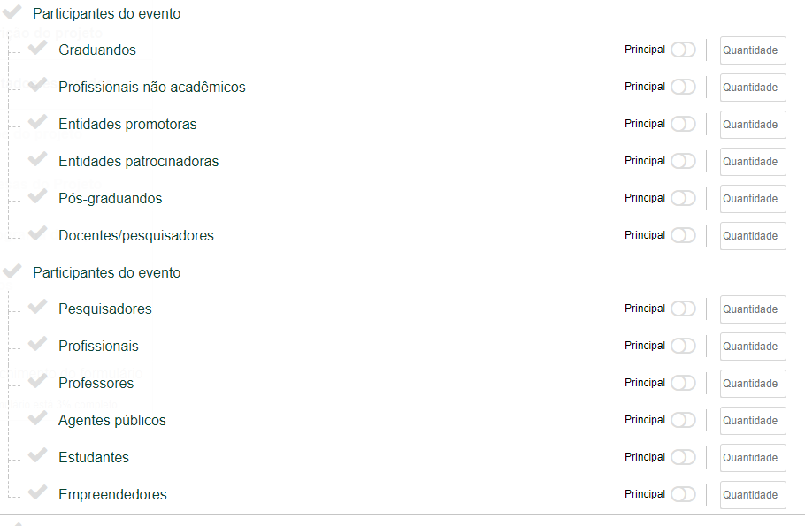
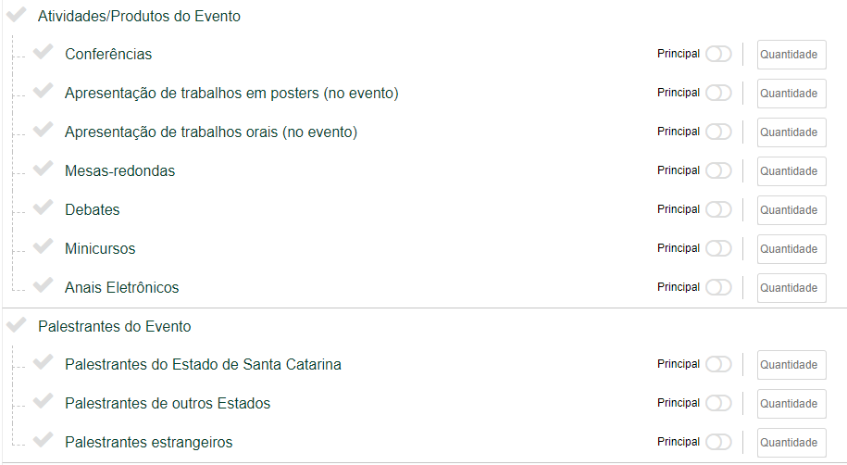
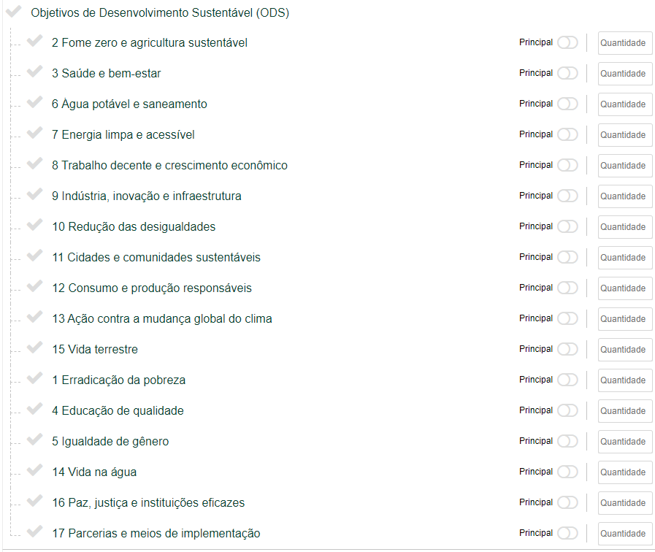
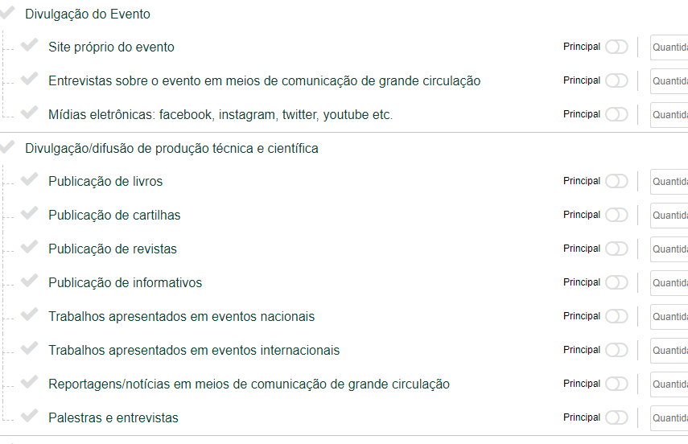
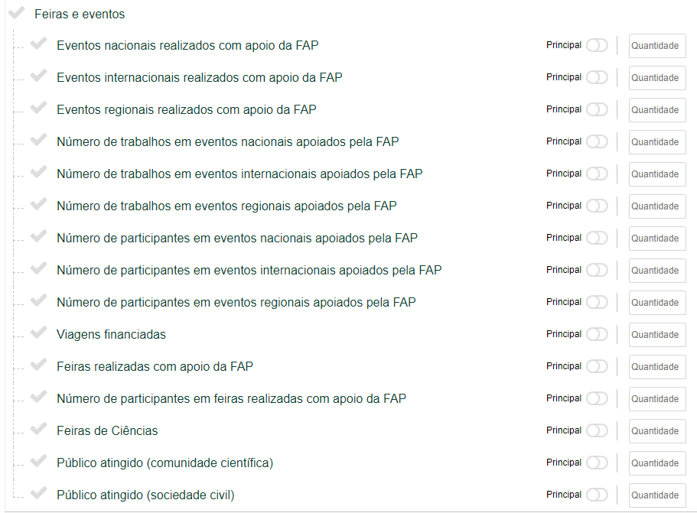

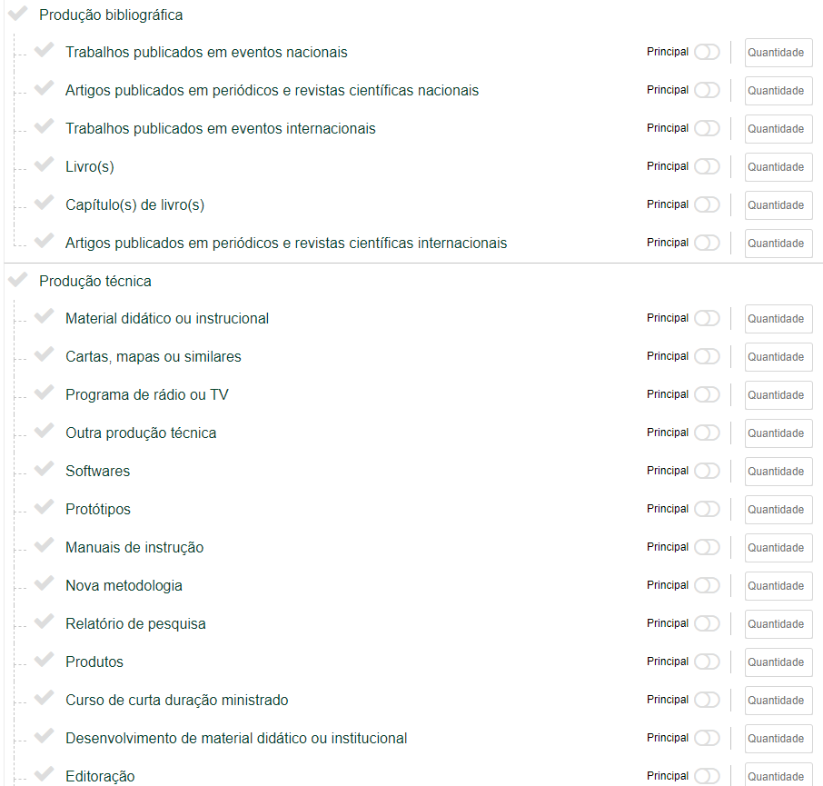
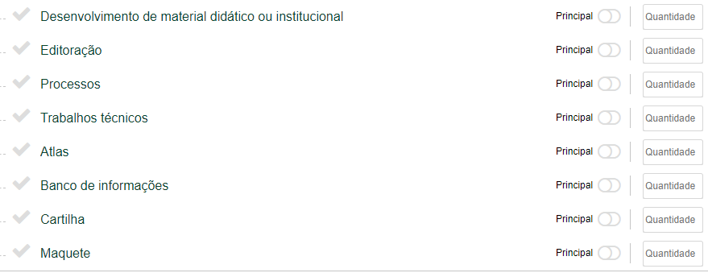
Resultado | Quantidade

07. Equipe do projeto
Coordenador
Nome:

CPF:
Email:

Instituição de vínculo com CNPJ:

Nível formação:

Função no projeto:

Dedicará ___h mensais ao projeto durante ___ meses.
Atividades desempenhadas:

Equipe
Neste campo deverão ser inseridos os dados dos membros da equipe (seguir modelo abaixo em todos os membros da equipe).

Nome:

CPF:
Email:

Instituição de vínculo com CNPJ:

Nível formação:

Função no projeto:

Dedicará ___h mensais ao projeto durante ___ meses.
Atividades desempenhadas:

08. Despesas do projeto
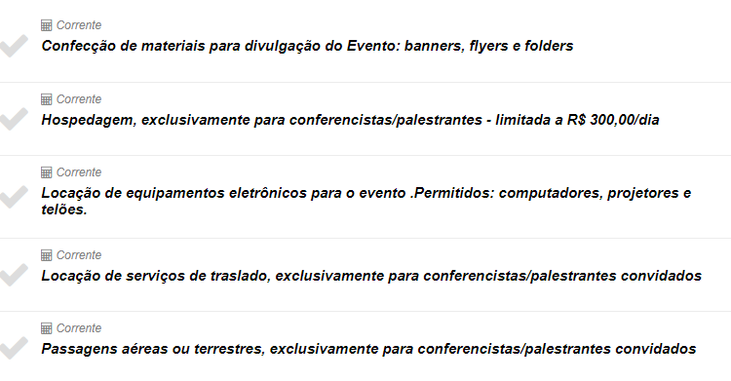
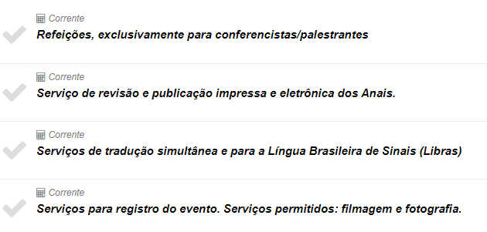
Item | Justificativa | Quantidade | Valor unitário
Ex: Confecção de materiais para divulgação do evento: banners, flyers e folders |  |  | R$ 0,00
Capital (descrever abaixo os itens da despesa e seus valores correspondentes) | R$ 0,00 | R$ 0,00 | R$ 0,00
Total de despesas do projeto | R$ 0,00 | R$ 0,00 | R$ 0,00

Despesas solicitadas
Descrever os itens acima mencionados seguindo o modelo abaixo
Despesa 1:
ITEM | DESCRIÇÃO
Item financiável
Descrição do Item
Justificativa
Fornecedores
Valor de Referência
Metodologia de pesquisa de preços

Despesa 2:
ITEM | DESCRIÇÃO
Item financiável
Descrição do Item
Justificativa
Fornecedores
Valor de Referência
Metodologia de pesquisa de preços

09. Cronograma de Repasses
Parcela | Mês | Valor (R$)

10. ANEXOS

DECLARAÇÃO DE COMPROMISSO DO CAMPUS
Declaramos que estamos cientes e comprometidos com a execução do projeto. Assim como, garantimos as condições necessárias ao seu desenvolvimento, especialmente no que se refere a:

- Disponibilização de espaços físicos adequados ao desenvolvimento das atividades de iniciação tecnológica.
- Previsão de carga horária compatível da equipe executora dos projetos.
- Subsídio a eventuais outras despesas que se façam necessárias à execução das atividades de iniciação tecnológica, como despesas adicionais com material de consumo, diárias, passagens e despesas de locomoção, serviços de terceiros (pessoa física e pessoa jurídica), despesas com instalação de equipamentos, despesas de suporte operacional e uso de equipamentos e softwares, previstos no projeto.
- Prestação, quando requisitadas, de informações detalhadas sobre todas as ações desenvolvidas pelo projeto.

Eu, enquanto Proponente/Coordenador do Projeto, declaro que todas as informações previstas no Plano de trabalho, são verdadeiras.
Proponente(a) do Projeto
Nome
Diretor do campus
Nome

Conforme objetivos específicos definidos previamente.

